- cdn技术的使用【内容分发系统->加速用户获取数据】
-秒杀详情页需要放在cdn【所以不用放在我们的服务】，但是那个系统时间需要放在服务【保证时间的时效性】。
2、秒杀系统接口分析，使用服务器端缓存【可以使用redis缓存或者memcache】
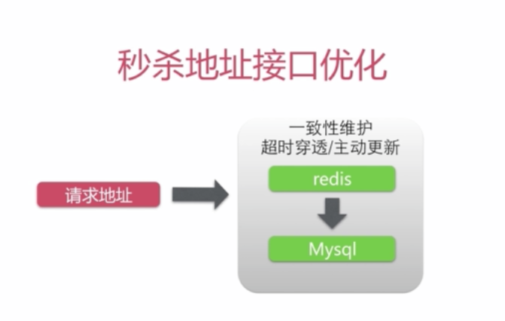
- 秒杀操作，后端缓存困难点【库存问题，事务来保证数据的统一性】
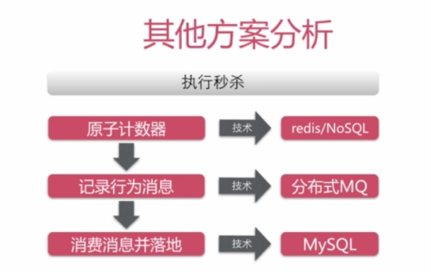
- mysql为什么不适合做高并发操作呢【堵塞】:
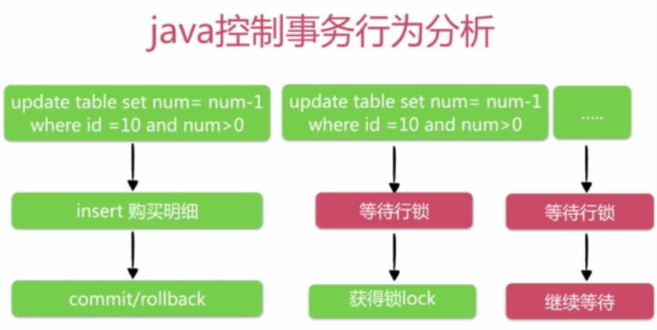
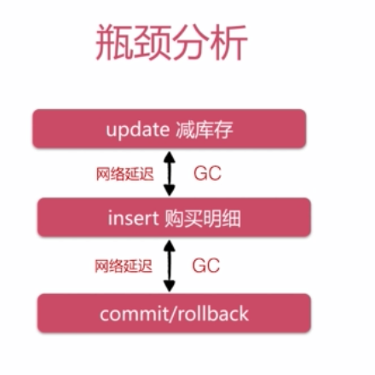【gc等等】

- 对mysql数据进行优化【1、阿里巴巴的优化】:
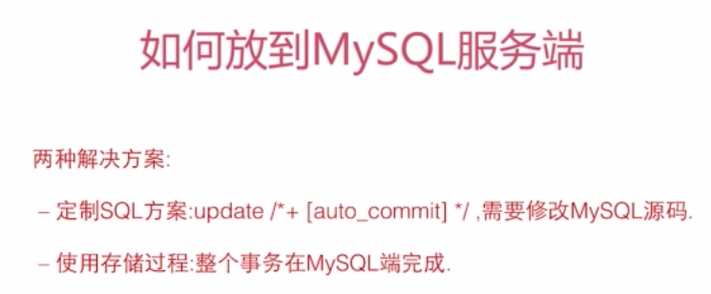
- 优化总结:
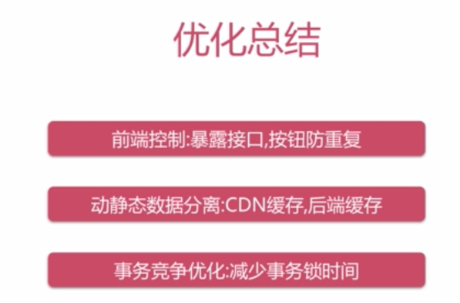
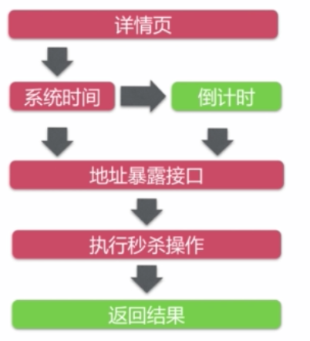

- 简单的优化【减库存优化】
